Projeto - Atividade do dia
Configuração do segundo sistema linux na rede.

- Descompacte a máquina virtual onde se encontra o cacti e teste se está em perfeito funcionamento.

- Descompacte em outra máquina física uma segunda máquina virtual (vamos chamá-la de máquina 2) . Verifique nesta máquina virtual:

  - Endereço IP. Veja se existe conectividade com a primeira máquina virtual onde está o cacti. Use o comando ifconfig para verificar os endereços IP.
  - Se não estiverem se comunicando realize o seguinte procedimento:
    - Coloque todos os softwares vmware em modo bridge.

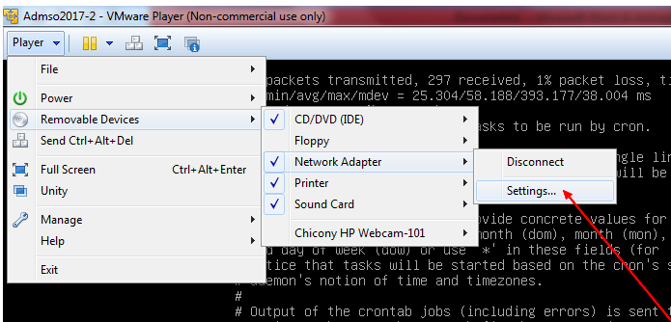

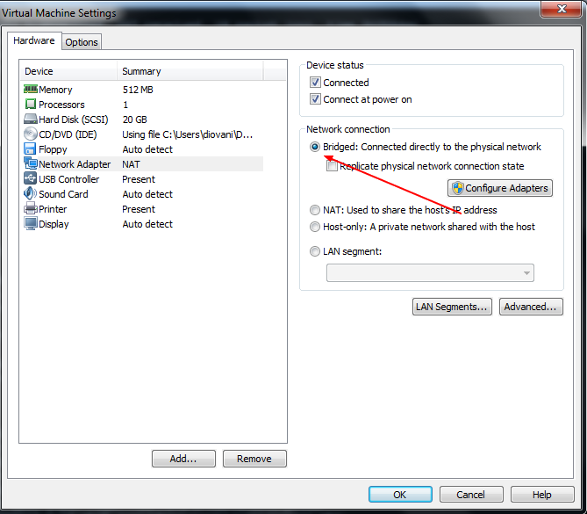

    - Em cada um deles configure o IP da interface eth0

    - Verifique a configuração com o comando ifconfig

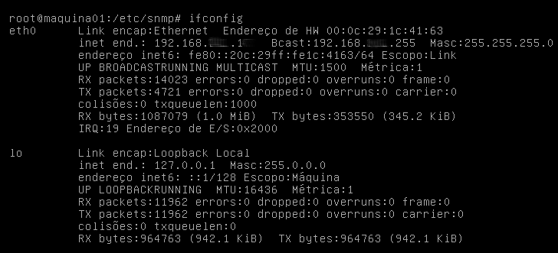

    - Teste a conectividade com o comando ping

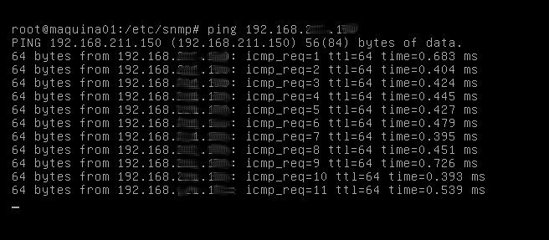

- Com os dois sistemas comunicando-se vamos configurar o servidor SNMP na maquina 2. O primeiro passo é abrir o arquivo /etc/snmp/snmpd.conf com o editor de texto mcedit (ou editor nano se preferir).

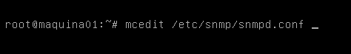

- Nas primeiras linhas existe a opção AgentAddress. Comente a primeira linha e descomente a segunda conforme a figura. (use o simbolo # para comentar)
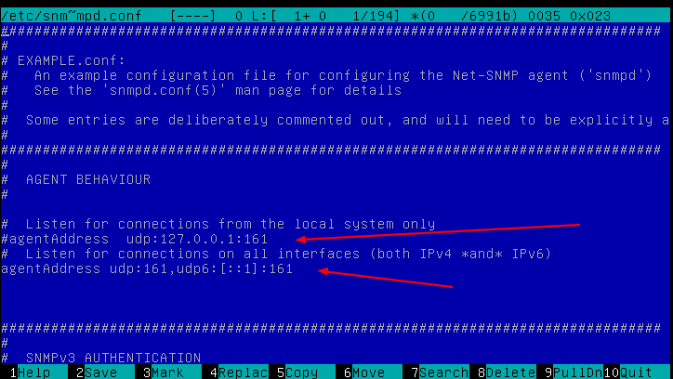

- Na sessão de controle de acesso mude as senhas para “public” conforme a figura:

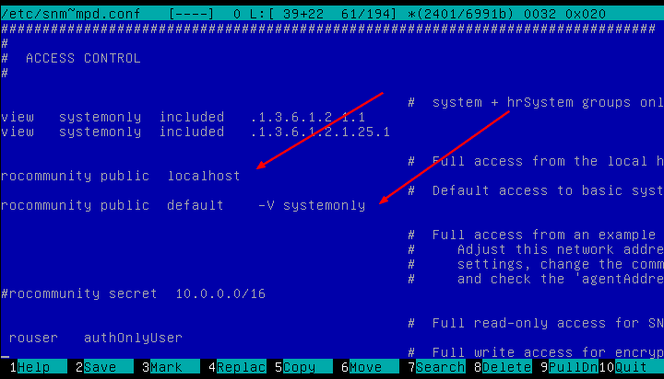

- Saia do editor de texto (use a tecla F10) e reinicie o serviço snmp com o comando abaixo.

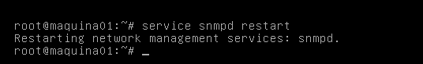

- Com as duas máquinas se comunicando e o servidor SNMP da máquina 2 configurado vamos agora configura o CACTi na máquina 1. Configure uma máquina Windows na mesma rede que suas máquinas virtuais (teste com o ping) e acesse o CACTI atráves do navegador.

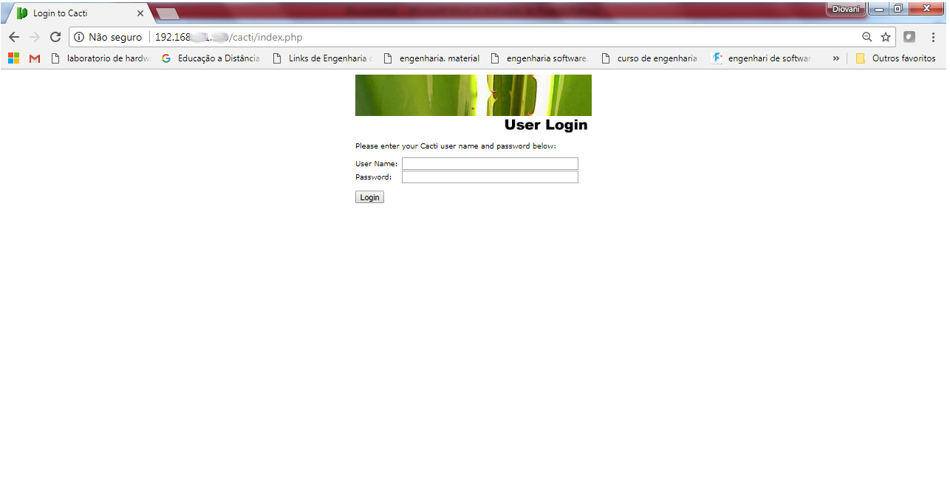

- No menu lateral clique em “devices”. Na tela principal clique em “add”.

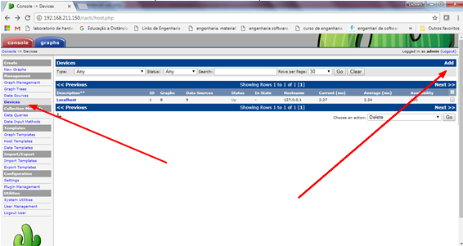

- Configure da seguinte forma:
  - descrição como “Estação 1” , no
  - Hostname coloque o IP da máquina virtual.
  - No template coloque “local linux machine”.
  - No método de detecção coloque “PING and SNMP uptime”.
  - No ping Method coloque “icmp PING”.
  - Nas opções de SNMP verifique se a versão é 1 e se a community é “public”.

Se tudo estiver correto clique em ADD no fim da página. Veja a figura abaixo:

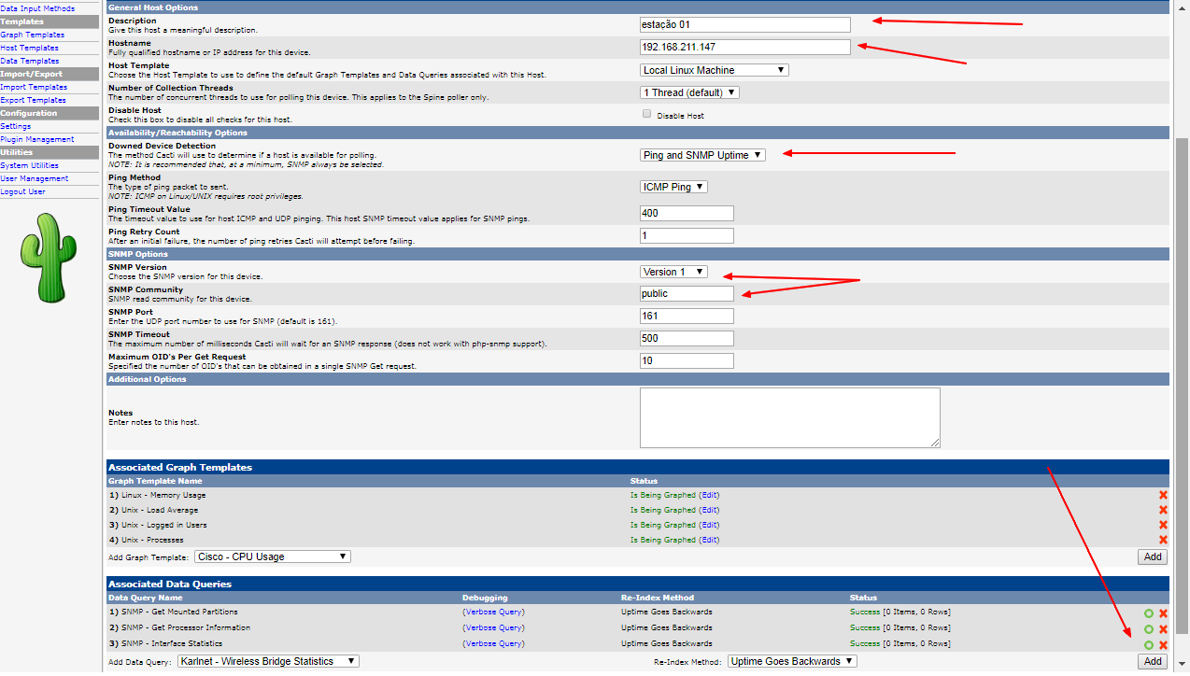

- Se tudo estiver correto as configurações serão salvas e irá aparecer uma descrição da consulta realizada na máquina 2 no alto da página de configuração.
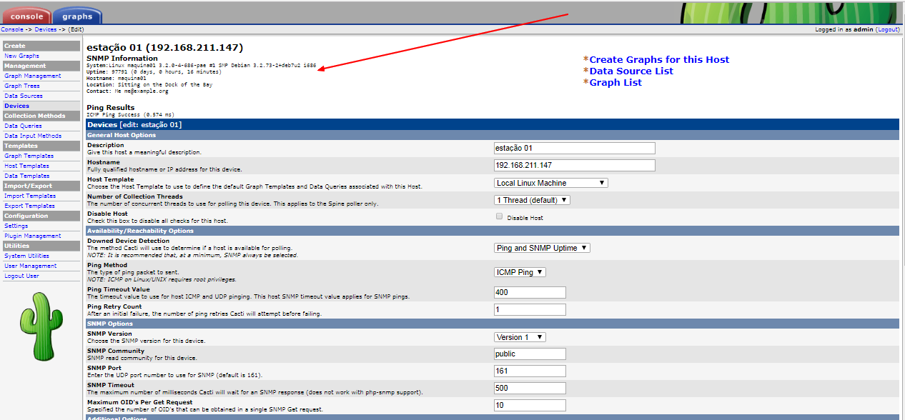

- Vamos agora adicionar os gráficos SNMP. Vá na opção “Associated data Queries” na parte inferior da página e adicione as três queries SNMP disponíveis conforme figuara abaixo:
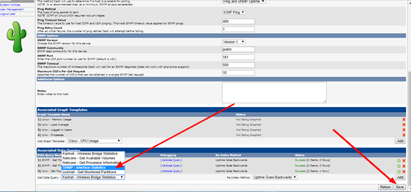

- Clicando no item do menu lateral “devices” vamos ver que o host “Estação 1” já esá adicionado (veja figura)

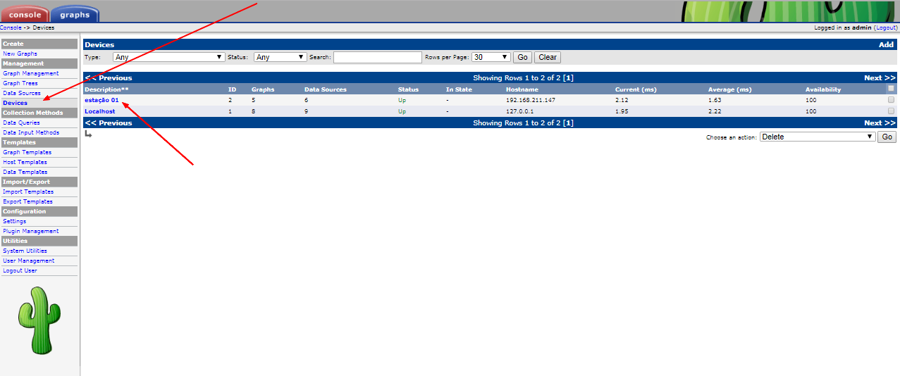

- Vamos agora Clicar na opção do Menu “Grafh management”. Em sequida, na tela principal, marque todos os gráficos da Estação 1 e escolha a opção “Place on a Tree (Default Tree)” no box inferior. Clique em “Go”. (veja figura)
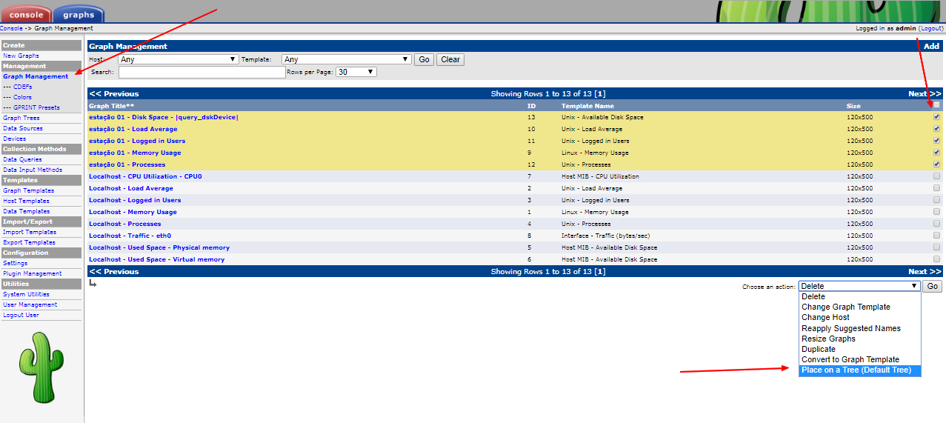
Confirme sua escolha na tela seguinte.
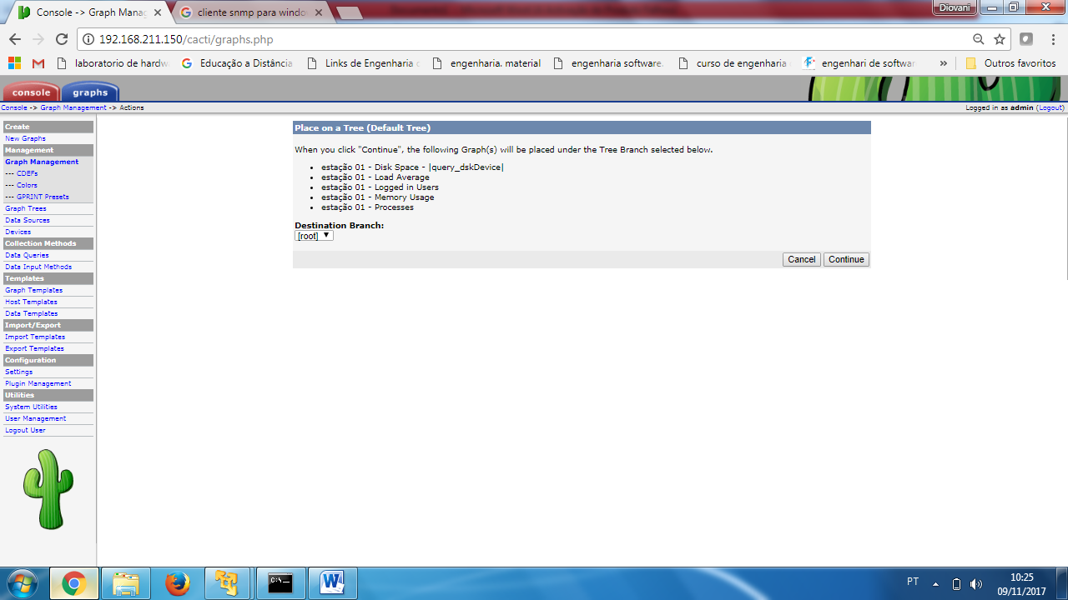

- Para visulizar os gráficos que estão sendo gerados vá até o menu principal clique em “Devices” e depois em “Estação 1”. Na tela principal os gráficos disponíveis para todos as máquinas estarão listados.

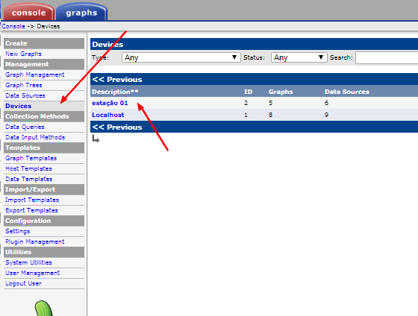

Escolha a opção “Graph List” (ver figura)

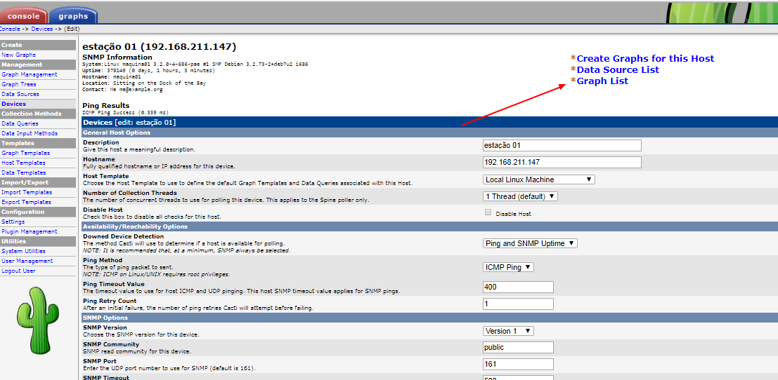

Escolha o gráfico que quer ver:
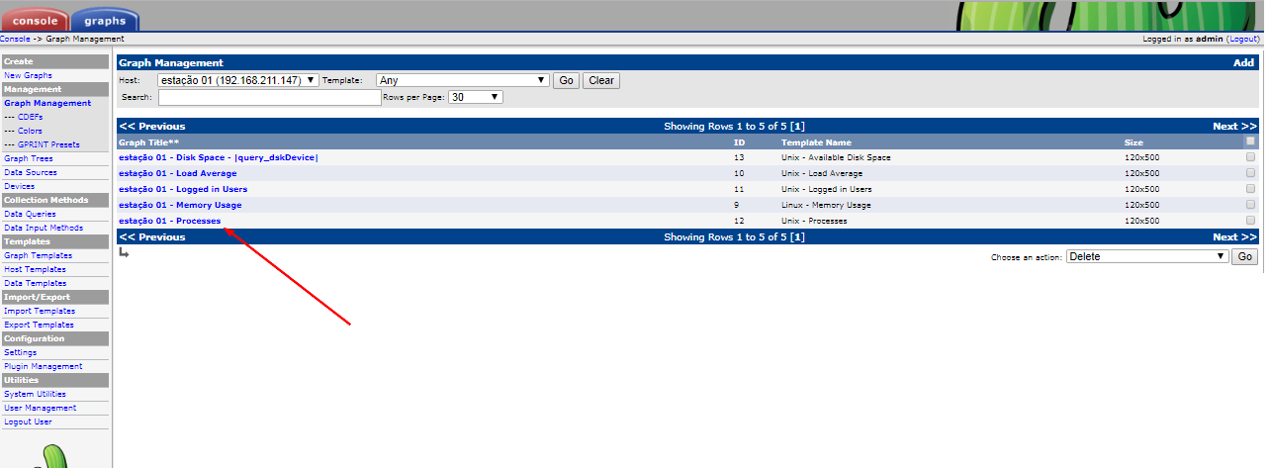

Pronto. Podemos agora ver o gráfico gerado.

